АДМИНИСТРАЦИЯ ГОРОДА НИЖНЕГО НОВГОРОДА

Департамент образования

Муниципальное автономное общеобразовательное

учреждение «Школа № 44 с углубленным

изучением отдельных предметов»
603106 г. Нижний Новгород, улица Н.Сусловой, дом 5, корпус 3, тел./факс (831) 468-52-83 e-mail: school-44nn@yandex.ru
«На сад»
Проект учеников 11б класса

Руководитель проекта
Учитель географии
Ткачева Ольга Валерьевна

Выбор темы был обусловлен предстоящим празднованием 50-летнего Юбилея школы. Благоустройство территории школьного сада, сбор необходимой информации о его истории - как у любого юбиляра,это приятные хлопоты по подготовке и проведению торжеств, но увы уже без 11классов… Работа над данным проектом позволила ребятам пролистать страницы своей и не только школьной жизни и посмотреть на вновь цветущий сад уже другими глазами…

Цели и задачи проекта:
- Объедение усилия учащихся, педагогов, родителей
направленных на благоустройство, эстетическое оформление и озеленение территории школы.
2.Повышение интереса учащихся к изучению истории школы.
3.Сохранение и развитие традиций школы
4.Сбор материалов к подготовке и проведению празднования юбилея школы.
5.Развитие творчества и инициативы учащихся.
6.Подарок школе, созданный своими руками.

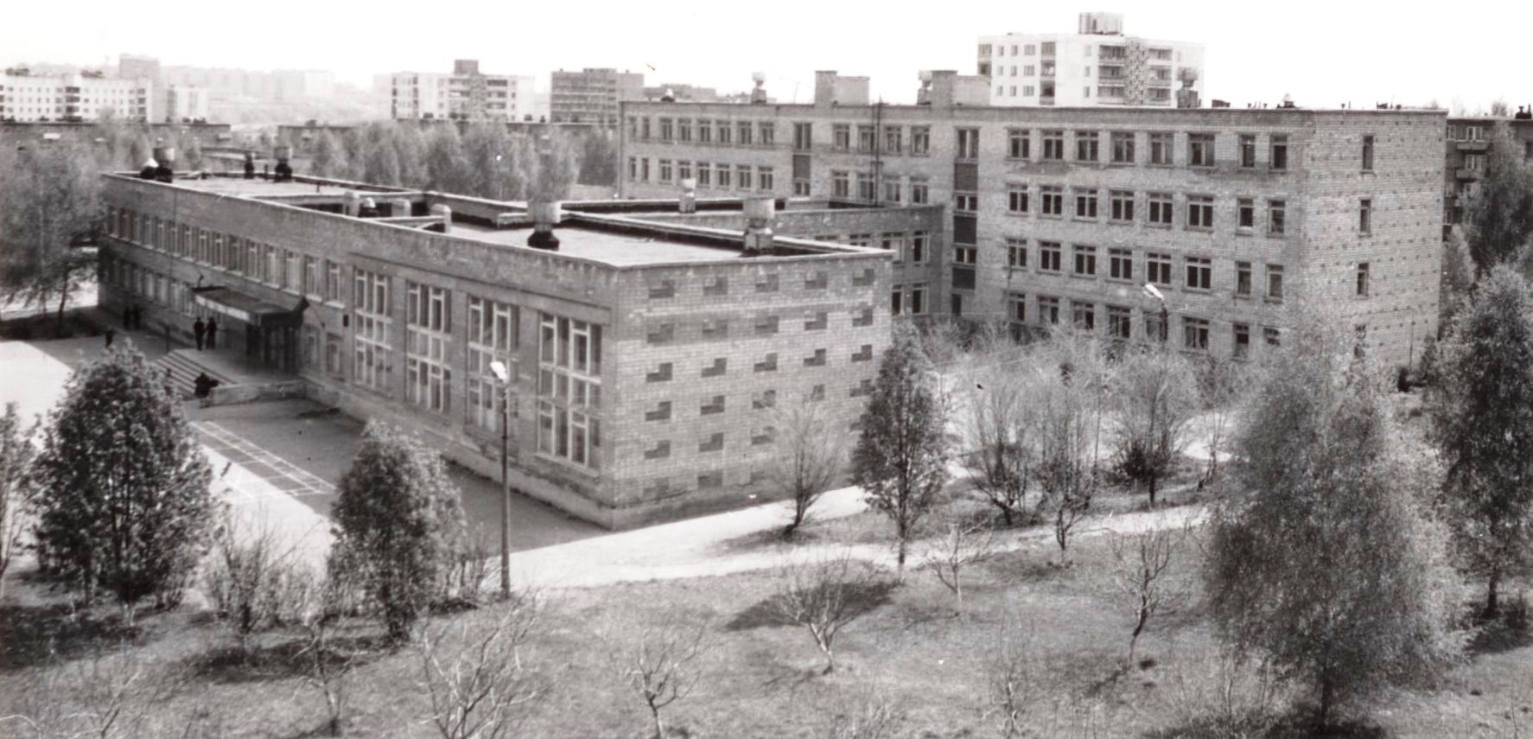
Сад - попытка создания идеального мира
взаимоотношений человека с природой.
Поэтому сад представляется…раем на
Земле, Эдемом.
Д.С. Лихачев.
Театр начинается с вешалки, школа – с
пришкольного участка.

Свое открытие земли приходит к нам в родном месте, на том первым обработанном своими руками клочке земли, «до донышка» изученной грядке, которую называют пришкольный участок. Здесь часто рождается та любовь к земле, которую проносит человек всю свою жизнь. Первый опыт на пришкольном участке, первые цветы, выращенные своими руками, первый урожай…
Это всегда волнует и радует, заставляет невольно гордиться самим собой, чувствовать себя настоящим хозяином земли.
А какая гордость у того человека, который посадит дерево! Посадит дерево, а урожай с него будут собирать люди, много – много лет. Собирать будут и благодарить того человека, который посадил это дерево…
Открытое письмо от выпускников школы 2018г.
Дорогие ребята!
Наш сад вырос и успел постареть. Люди, заботившиеся о нём, лелеявшие каждое дерево, каждый кустик то же увы не молоды, них увы уже нет с нами. И как любое дело, требующее времени и сил, так и школьный сад потерял своё былое величие. Нет, конечно нет, ещё живы деревья, радующие нас каждую весну своим бурным цветением, пробиваются цветы на едва уцелевших клумбах. Каждый год, как трудолюбивые муравьи, мы выходим на пришкольный участок, сгребаем старую листву, окапываем деревья. Летом, когда у трудовых бригад доходят руки – две три ветки, старые кустарники отправляются на костёр… Можно встретить и девчонок копающихся на клумбе: что-то там активно пропаливающими и даже сажающими однолетники. Но! Проходит время и всё опять приходит в запустенье. Трава поднимается выше головы, между деревьев, но вновь проложенным тропам, прогуливаются местные жители со своими детьми и домашними питомцами. Наш сад просто «кричит» - Помогите! Нет, не время от времени, а регулярно заботой и вниманием должны беречь то, что досталось нам от прошлых поколений. Пусть каждый класс возьмёт на себя ответственность за дерево или участок сада. Старые яблони можно выкопать и заменить на новые. Мы уже заложили новую аллею каштанов. На клумбе посадили многолетние цветы. Вам продолжать … Берегите их…Пусть зарастут проплешины тропинок, ведь есть же дорожки, по которым можно ходить не причиняя вреда деревьям. Идей много, и сил предостаточно. Так что же нас ?.. Вас остановит? С любовью ваши 11 «а» и 11 «б».P.S. Пусть наш сад будет таким, каким его хотите увидеть вы… 

